Kvantitativní hodnocení mikrobiálních kultur
Nepřímé stanovení počtu životaschopných buněk plotnovou metodou

Cíl práce:
Jaký je rozdíl mezi přímým a nepřímým stanovením počtu buněk? Proč je nutno promíchat zásobní vzorek a dále objemy ve zkumavkách ředící řady? Podle čeho odvozujeme počet zkumavek ředící řady? Jak poznáme kontaminaci ředícího roztoku? Proč se na misku plotnové metody neroztírá kupříkladu mililitr ředění? Jaký typ media se pro plotnovou metodu používá?

Teoretická část:

Zjišťování počtu buněk ve vzorku je nutné při některých biochemických a genetických experimentech; v četných experimentech slouží jako standard pro porovnávání výsledků; většinou se uvádí, s jakým počtem buněk (CFU/ml) se pracovalo, případně s jakým zákalem (%). Zákal je přitom hodnota méně přesná slouží jen pro rychlou orientaci, neboť na spektrofotometru měříme zákal media či ředícího roztoku obsahujícího i mrtvé buňky. Pokud však při stejné metodě opakovaně pracujeme se stejným zákalem a za stejných podmínek, dá se říci, že pracujeme s přibližně stejným počtem živých a mrtvých buněk, tedy v rámci daného experimentu je při opakování metody hodnota počtu buněk víceméně konstantní. Plotnová metoda, tedy kultivační nepřímá metoda, však spočívá na principu stanovení počtu narostlých kolonií (za předpokladu, že každá jednotlivá buňka vytvoří jednu izolovanou kolonii), tedy na principu stanovení počtu životaschopných buněk. Jednotkou CFU/ml (colony forming units) je míněno počet buněk v jednom mililitru schopných vytvořit kolonii.
Pro stanovení množství buněk mikroorganizmů v různých prostředích byla vypracována řada metod, pro daný účel se volí metoda nejlépe vyhovující. Stanovení počtu mikroorganismů se provádí v daném objemu a přepočítává se obvykle na 1 ml původního vzorku. Těmito výsledky jsou pak korigovány získané výsledky experimentů.

Počet mikrobiálních buněk (CFU) se stanovuje v daném objemu (1 ml původního vzorku). K čemu se využívá:
  - sledování přírustku buněk, pokud během kultivace v tekutém mediu odebíráme reprezentativní (a dobře promíchaný) vzorek
  - při hodnocení podílu jednotlivých skupin bakterií v celkovém zastoupení (lze porovnávat makroskopické znaky kultivovaných zástupců a samozřejmě pracovat na mediích základních i selektivních, případně selektivně diagnostických – to při stanovování počtu buněk pouze cílové skupiny, na kterou je zaměřena pozornost – například při rozboru vody na ENDOVĚ agaru sledujeme počet buněk pouze indikátorové skupiny fekálních koliformních bakterií, ze vzorku vody povrchové či pitné – ve kterém je směs bakterií různého významu a původu - počítáme tedy pouze kolonie patřící do této skupiny; poznáme je díky využití selektivně-diagnostických kultivačních půd)
  - k poskytnutí obrazu o fyziologickém stavu buněk, prospívání; zda-li počet buněk v čase přibývá (například při sledování účinků fyzikálních či chemických zásahů do rostoucí kultury – přídavků látek podpůrných či inhibujících v potravinářství, v mikrobiálních technologiích atd.)

Používané metody:

    - přímé mikroskopické (počítání samotných buněk v preparátu ze vzorku, bez kultivace) Výhodou je rychlost, získáme počet živých i mrtvých buněk či jejich poměr
    - nepřímé kultivační – kultivací části vzorku zjistíme počet životaschopných buněk (těch, co vyrostou) počítáním kolonií na agarových plotnách, dále pak stanovení počtu buněk nefelometricky na základě intenzity světla odraženého od buněk (stanovení optické denzity – kalibrační křivka, počet buněk stanovujeme z lineární části); nákladnější na materiál, časově náročnější, ale přesnější

Přímé stanovení počtu buněk:
  - počítání v preparátu: potřeba suspenze o vhodné hustotě buněk
  - preparáty: nezbarvené (pozorování fázovým kontrastem) nebo barvené – v případě stanovování počtu živých/mrtvých buněk nebo jejich poměru; netoxická barvička barví buňky mrtvé, živé zůstávají nezbarveny
  - počítací komůrky: Thomova, Bürkerova; je to silné podložní sklíčko s vyrytou sítí plošek různé velikosti. Krycí sklo překrývá plochu síťky, která je v určité známé hloubce, mezi sklíčky prostor se známým objemem. Buňky se po napipetování usadí na dně a pod mikroskopem stanovujeme počet buněk na daných ploškách sítě.
  - Počítáme z určitého počtu a velikosti políček sítě

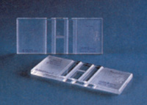 Obrázek 1: komůrka

  - Nemáme – li komůrku, počítáme na podložním skle (na kterém může být síť políček rovněž vyrytá, pak ale musíme roztírat kapku určitého objemu); počet buněk přepočítáme na 1 ml (Př: v programu analýzy obrazu Lucia)
  - K odlišení živých a mrtvých buněk: vitální test (netoxické barvivo nabarví jen mrtvé buňky) – stanoví se pak procento mrtvých buněk v suspenzi
  - Nebo počítání buněk ve fixovaném barveném preparátu naneseném ve známém objemu, počítáme např.v deseti polích a vynásobíme počtem polí celého preparátu

Nepřímé stanovení počtu buněk – kultivace životaschopných
  - Při pipetování buněk do ředícího roztoku pozor na rozbití buněk osmotickým šokem
  - hustota suspenze, ze které se pipetuje do ředící řady: pokud očekáváme 0 -10³ buněk/ml, suspenze se jeví bez opalescence, při počtu10⁵ buněk/ml lehce opaleskuje, 10⁷ až 10⁹ tvoří mléčný zákal dle velikosti a tvaru buněk

Stanovení buněčné hmoty:
  - přímé metody: váha sušiny: pozor, zahrnujeme i mrtvé buňky!
stanovení obsahu N, bílkovin v buněčné hmotě
- nepřímé: turbidimetrické stanovení buněčné hmoty (zákal)

Materiál:
- Sterilní bakteriologické plotny s MPA (medium M2)
- Sterilní zkumavky
- Sterilní pipety
- Sterilní hokejky
- Sterilní fosfátový pufr (roztok R16) nebo fyziologický roztok (R1)

Bakteriální kmen: Micrococcus luteus CCM 169

Postup:
1) ředění kultury:
  - do sady sterilních zkumavek rozpipetujeme po 0,9 ml sterilního roztoku (R1 nebo R16)
  - z DOBŘE PROMÍCHANÉHO vzorku s kulturou (kultura v tekutém mediu v Erlenmayerově baňce) odebereme 0,1ml suspenze a přeneseme do 1. zkumavky
  - v následujícím postupu dobře mícháme a to vždy čistou špičkou
  - promícháme čistou špičkou obsah první zkumavky s objemem 1 ml (pufr + 0,1 ml bakt.vzorku)
  - odebereme 0,1 ml a přeneseme do další zkumavky
  - další sterilní špičkou se promíchá obsah druhé zkumavky a 0,1 ml se opět přenese do 3. zkumavky; takto se pokračuje se až do konečného ředění
  - VŠECHNY KROKY ŘEDĚNÍ SE PROVÁDÍ STERILNÍMI POMůCKAMI

- očkování
  - popíšeme Petriho misky s MPA, tentokrát na víčko (kolonie se budou počítat tečkováním dna misky fixem; tak abychom měli pro počítání plochu dna čistou)
  - z každé zkumavky s ředěním 10⁻⁵ až 10⁻⁶ pipetujeme objem 0,1 ml suspenze do misky, vždy používáme minimálně dvě, lépe tři misky pro každé ředění
  - napipetovaný objem se roztírá sterilní hokejkou (nikoli tedy kličkou!!) krouživým pohybem po celém povrchu agaru; dnem misky se otáčí proti pohybu roztírání a na hokejku se netlačí
  - při pipetování a roztírání otevíráme misky co nejméně
  - kultivujeme dnem vzhůru 2-3 dny/30°C

3) Kontrola sterility ředícího roztoku:
  - ze zásobního R1 nebo R16 odebereme dvakrát 0,1 ml na dvě misky a rozetřeme hokejkou, kultivujeme současně s miskami pro plotnovou metodu

Nákres:

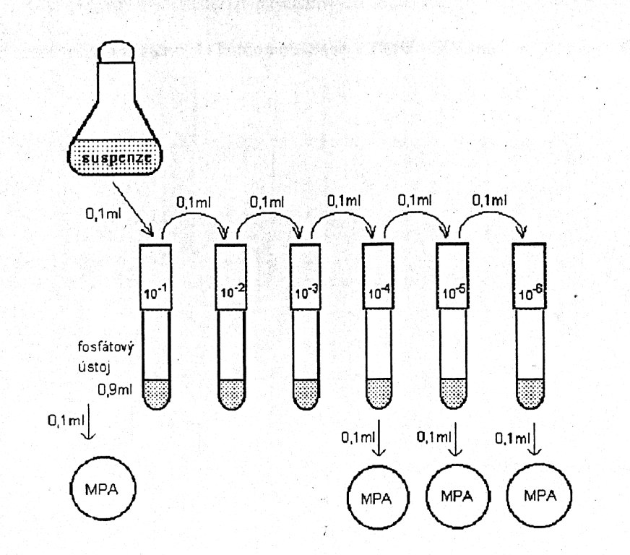

Hodnocení:
K hodnocení vybereme dvojici misek nejvhodnějšího ředění (použijeme to ředění, kde narostlo 20-200 kolonií na misce) a spočítáme počet kolonií na obou miskách tohoto ředění. Kolonie počítáme ze dna misky, kde jdou také vidět, a to proto, že si je můžeme označit fixou na sklo tečkou. Ze získaných hodnot vypočítáme průměr, číslo vynásobíme ředěním a hodnotou 10 (= pipetovaná desetina mililitru, abychom získali hodnotu pro mililitr celý).
Získaný údaj je hodnota CFU/ml (colony forming units, což je počet bakterií schopných tvořit jednu kolonii, tedy počet buněk v objemu 1 ml).

Průměrný počet buněk x hodnota ředění (kladný index) x 10 = CFU

Uvádí se jako hodnota 1 až 9,9 krát 10^{x}.

Př:
Průměrný počet kolonií ze tří misek je 75. Použité ředění, ze kterého se nejlépe počítalo, bylo 10⁻⁵.
CFU = 75 . 10⁵. 10 = 7,5 . 10⁷

Tabulka počtu kolonií ze tří ředění:

 | Počet kolonií
Vhodné ředění 10^{-x} | Miska 1 | Miska 2
Počet kolonií
Průměr:

CFU/m = (pozor na interval výsledku: 0,1-9,9 krát 10^{x}

Závěr:
Bylo naočkováno X misek s ředěními X,Y,Z. Misky byly kultivovány 2 dny při 30 °C. Při odečítání výsledků (počtu kolonií) se jevilo nejvýhodnější ředění X, kterým se po zprůměrování počtu zjistilo CFU/ml ve vzorku a to s hodnotou:

Co napovídá o chybné práci?
– příliš velký rozdíl v počtu kolonii mezi oběma miskami jednoho ředění = nesprávně promíchaný a nerovnoměrný vzorek
  - kontaminovaný ředící roztok
  - špatně odečitatelné kolonie vzhledem k jejich srůstu = špatně rozetřený vzorek

